Индивидуальный проект этап № 5
  - Использование Burp Suite
Мальянц Виктория Кареновна
Содержание

1. Цель работы
Приобретение практических навыков по использованию Burp Suite.

2. Задание
- Приобретение практических навыков по использованию Burp Suite

3. Выполнение лабораторной работы

3.1 Приобретение практических навыков по использованию Burp Suite
Запускаю apache2 и mysql (рис. 1).
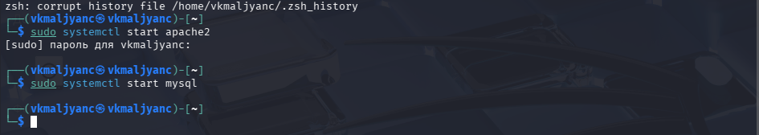
Рисунок 1: Запуск apache2 и mysql
Запускаю Burp Suite (рис. 2).
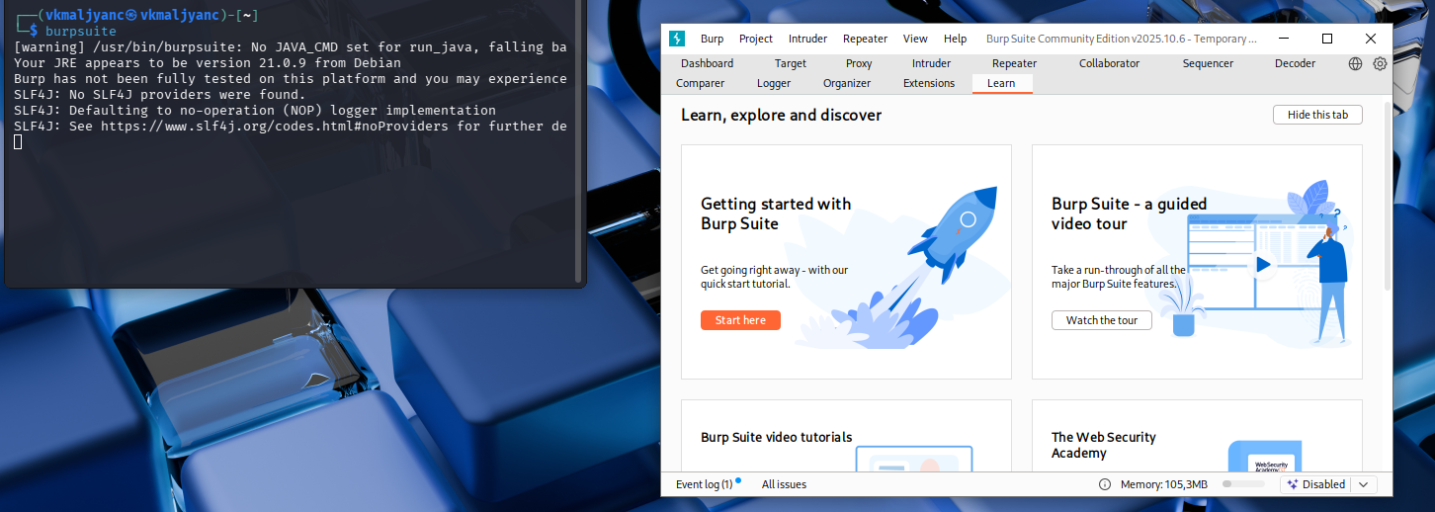
Рисунок 2: Запуск Burp Suite
Открываю сетевые настройки браузера (рис. 3).
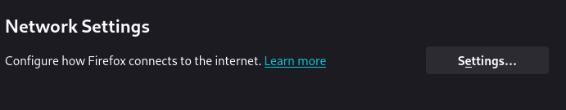
Рисунок 3: Открытие сетевых настроек браузера
Изменяю настройки сервера для работы с proxy и захватом данных с помощью инструмента Burp Suite (рис. 4).
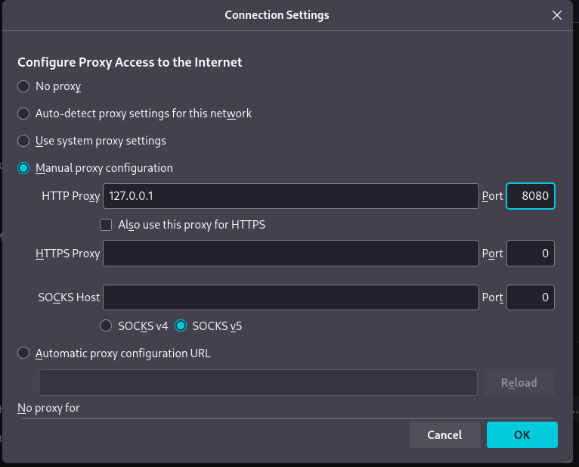
Рисунок 4: Изменение настроек сервера
Изменяю настройки Proxy инструмента Burp Suite (рис. 5).
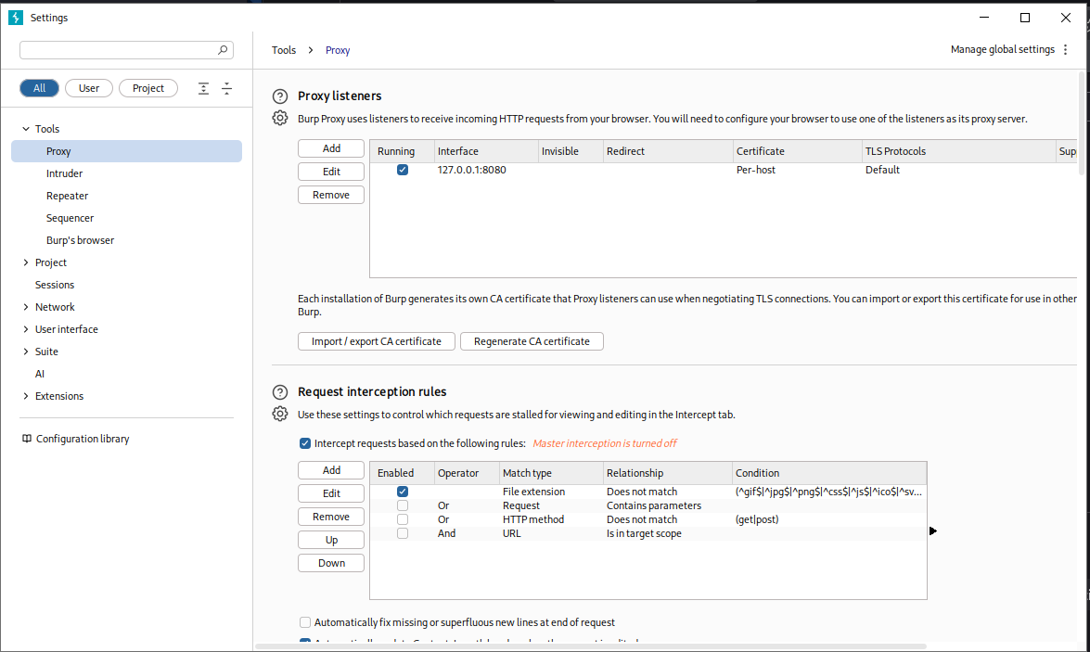
Рисунок 5: Изменение настроек Proxy инструмента Burp Suite
Во вкладке Proxy устанавливаю Intercept on (рис. 6).
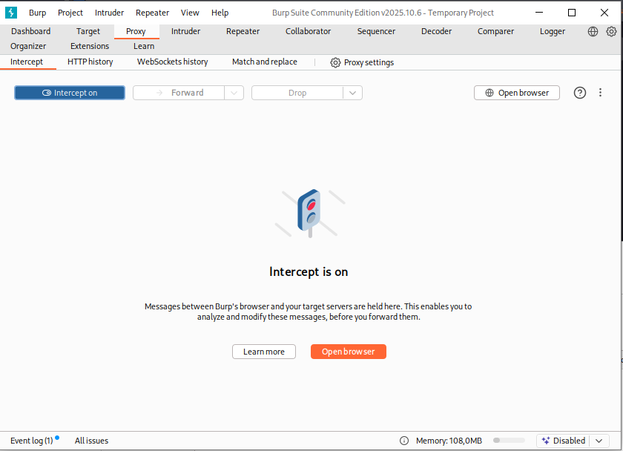
Рисунок 6: Во вкладке Proxy установка Intercept on
Устанавливаю параметр network.proxy.allow_hijacking_localhost на true (рис. 7).
Рисунок 7: Установка параметра network.proxy.allow_hijacking_localhost на true
Запускаю страницу в браузере, запрос виден в Burp Suite (рис. 8).
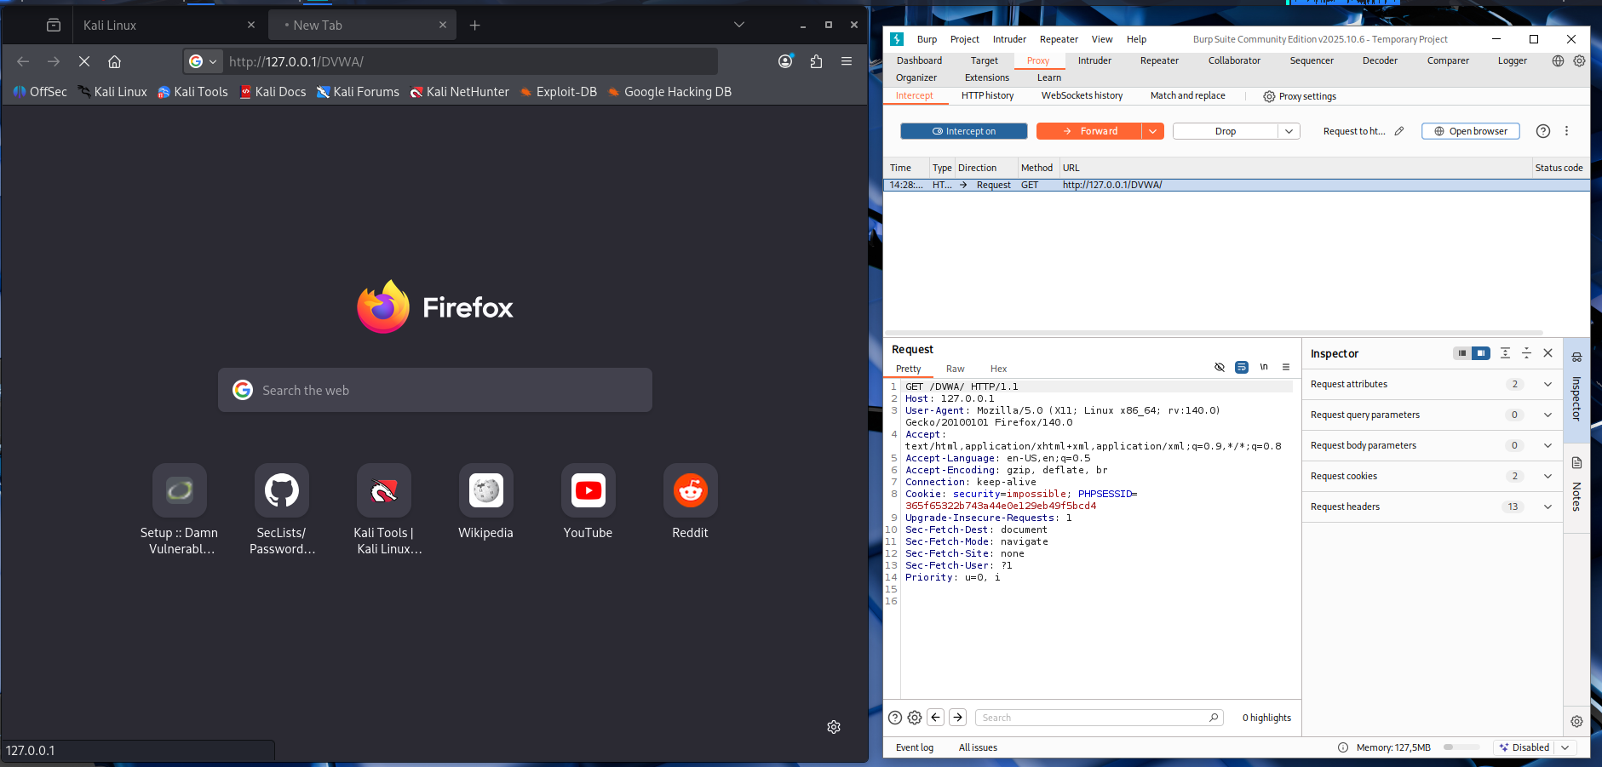
Рисунок 8: Запуск страницы в браузере
Загружаю страницу с помощью Forward (рис. 9).
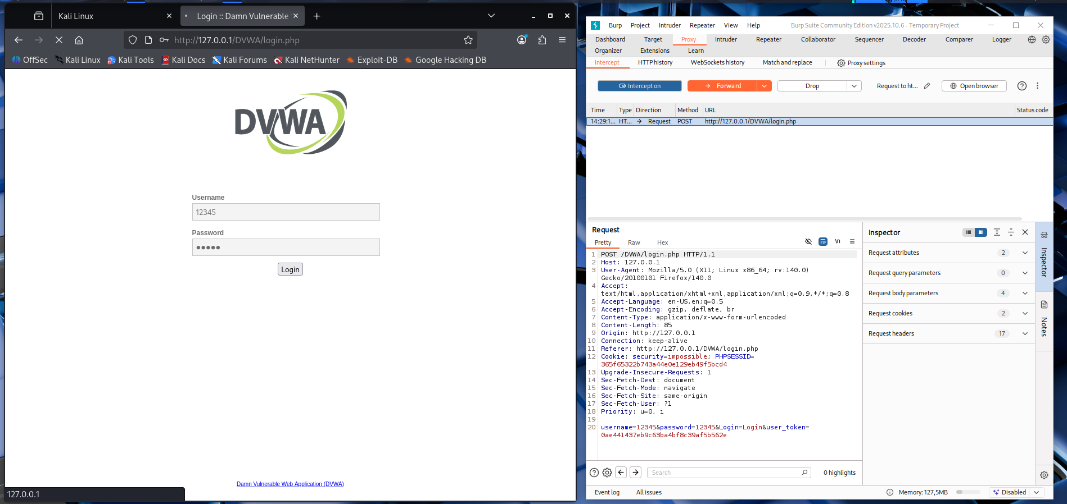
Рисунок 9: Загрузка страницы с помощью Forward
Во вкладке Target сохраняется история запросов (рис. 10).
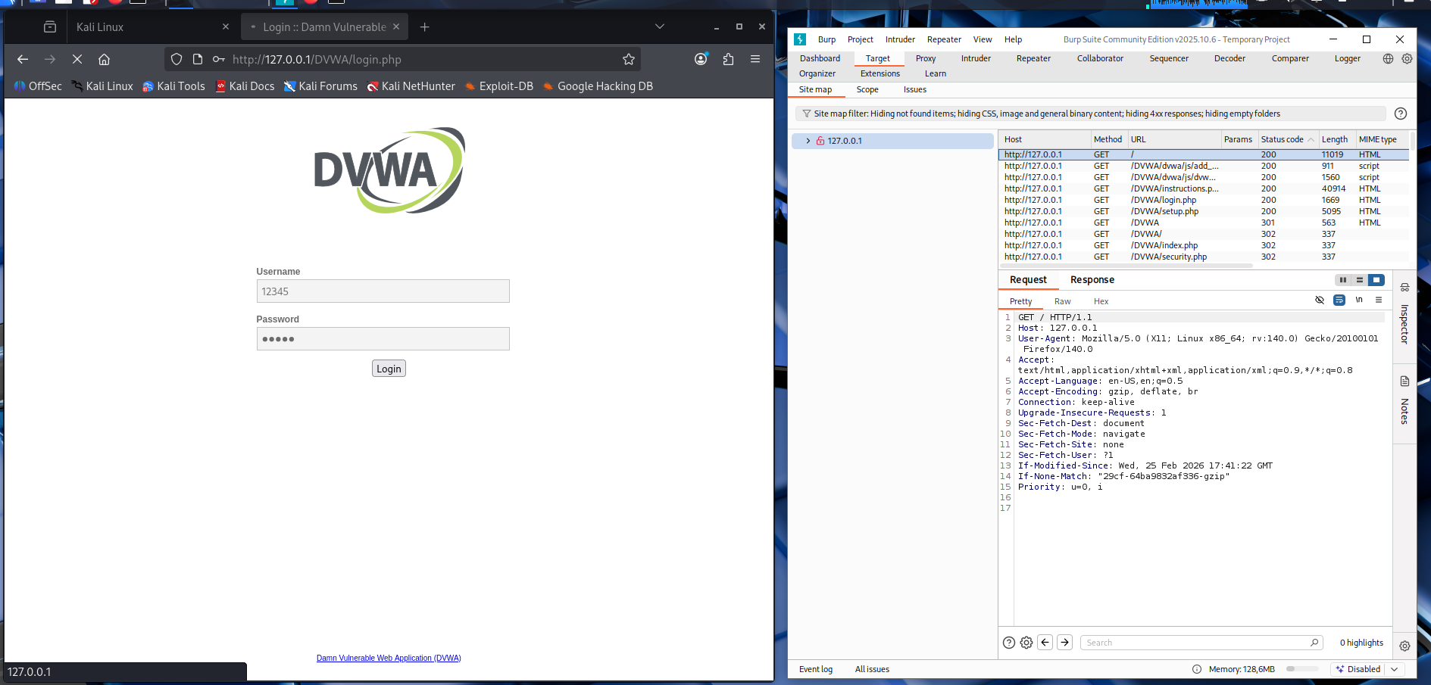
Рисунок 10: Во вкладке Target сохранение истории запросов
Нажимаю на запрос и далее на кнопку Send to intruder (рис. 11).
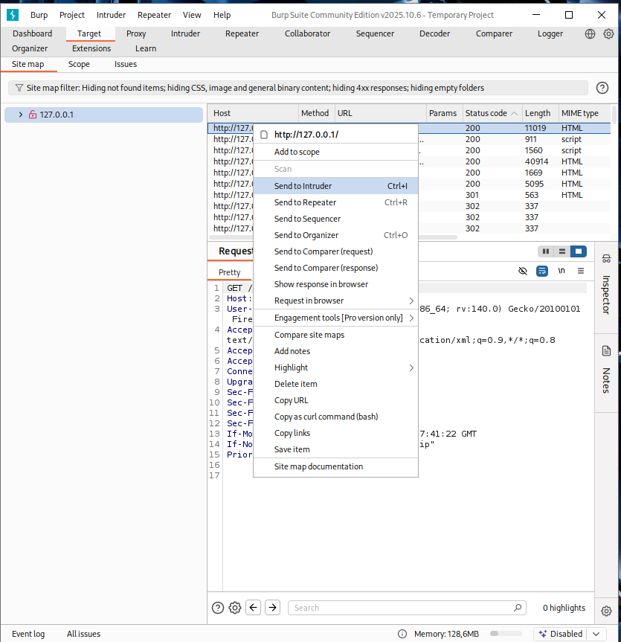
Рисунок 11: Нажимание на запрос и далее на кнопку Send to intruder
Во вкладке Intruder меняю тип атаки на Cluster bomb attack и выделяю специальными символами данные в форме для ввода (рис. 12).
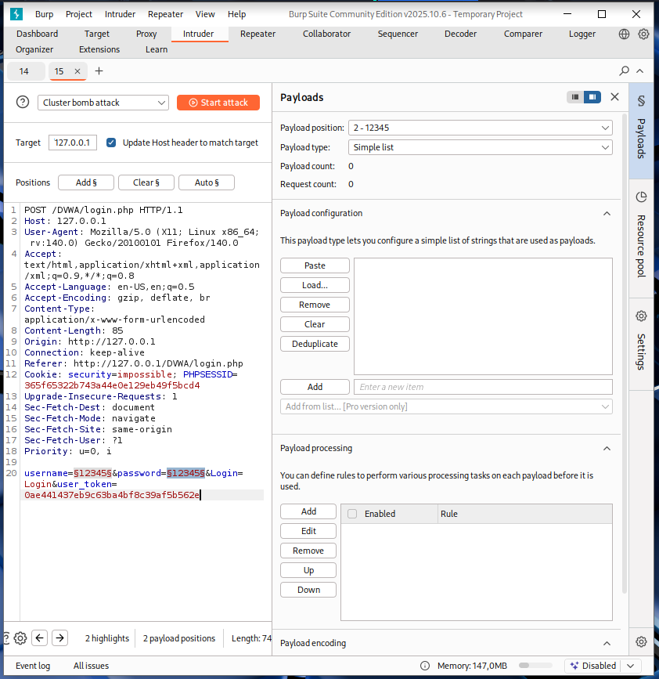
Рисунок 12: Во вкладке Intruder изменение типа атаки на Cluster bomb attack и выделение специальными символами данных в форме для ввода
Добавляю значения в список для подбора у Payload position: 1 - 12345 (рис. 13).
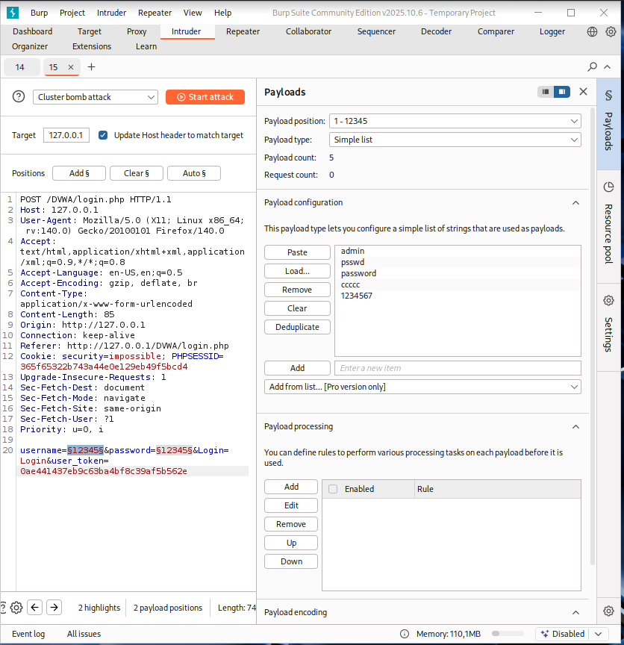
Рисунок 13: Добавление значений в список для подбора у Payload position: 1 - 12345
Добавляю значения в список для подбора у Payload position: 2 - 12345 (рис. 14).
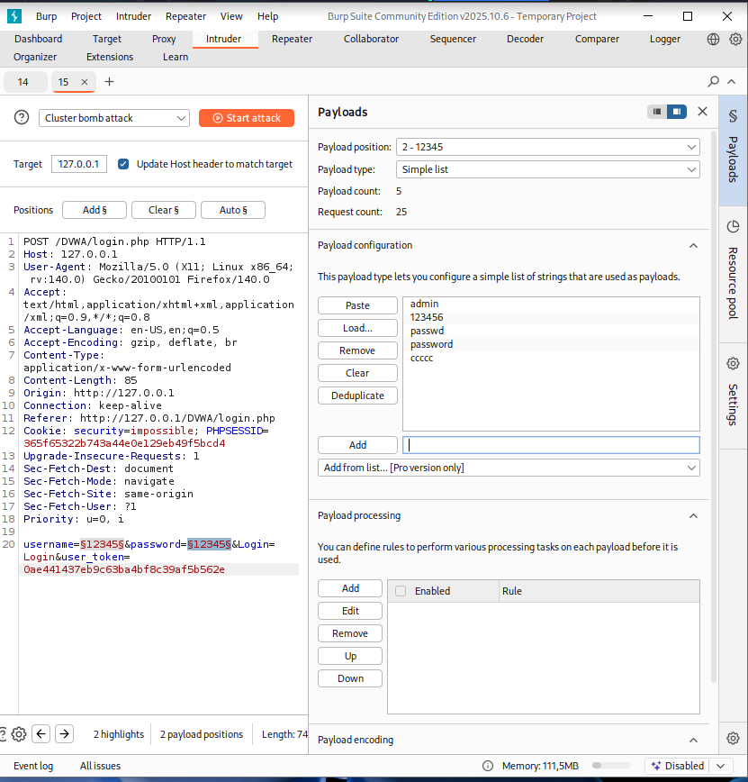
Рисунок 14: Добавление значений в список для подбора у Payload position: 2 - 12345
Запускаю атаку. Выбираю комбинацию 1234567 admin. У нее Location: login.php, значит она не подходит (рис. 15).
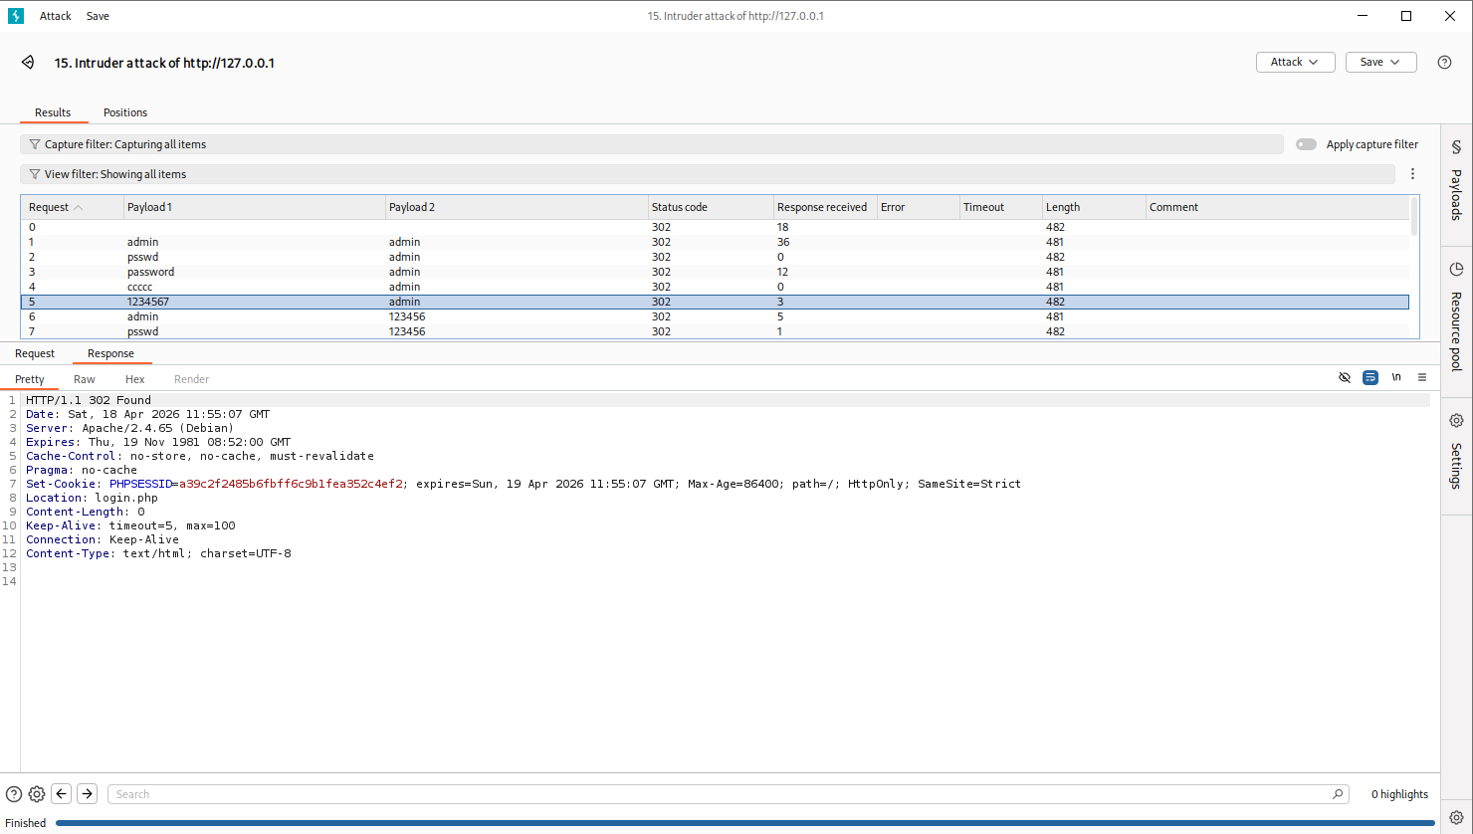
Рисунок 15: Запуск атаки и выбор комбинации 1234567 admin
Выбираю комбинацию admin password. У нее Location: index.php, значит она подходит (рис. 16).
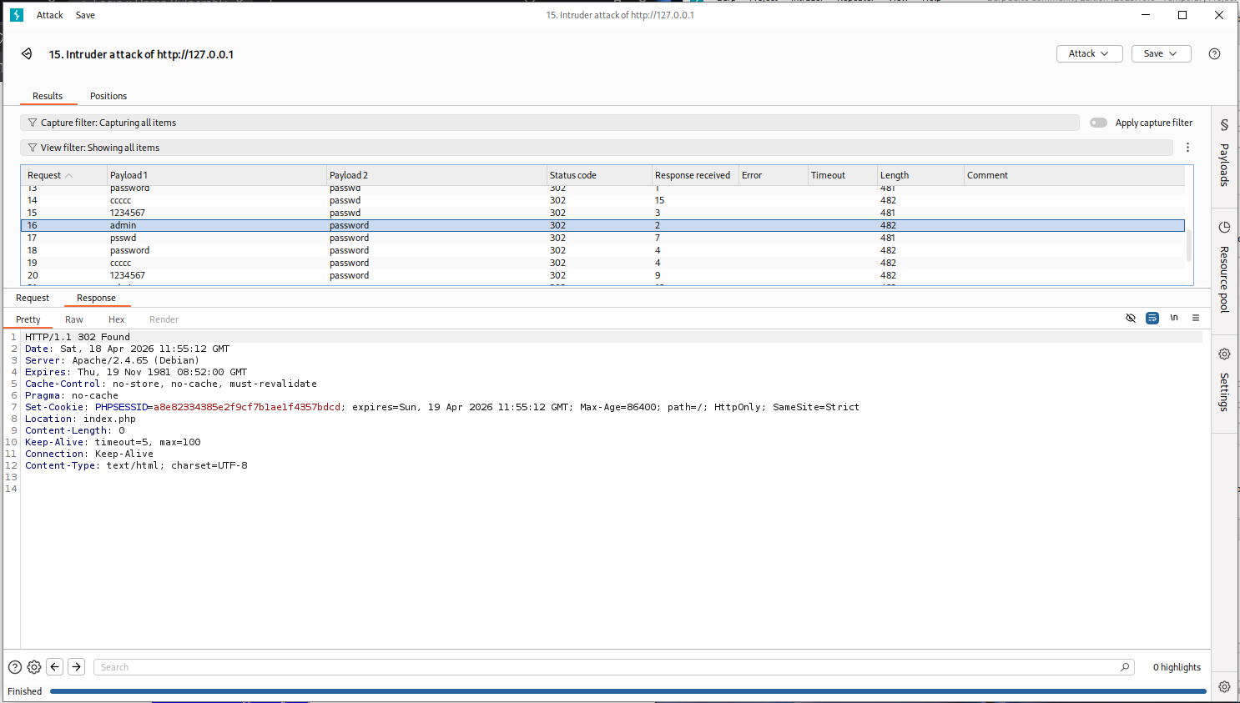
Рисунок 16: Выбор комбинации admin password
Нажимаю на комбинацию admin password и далее на кнопку Send to Repeater (рис. 17).
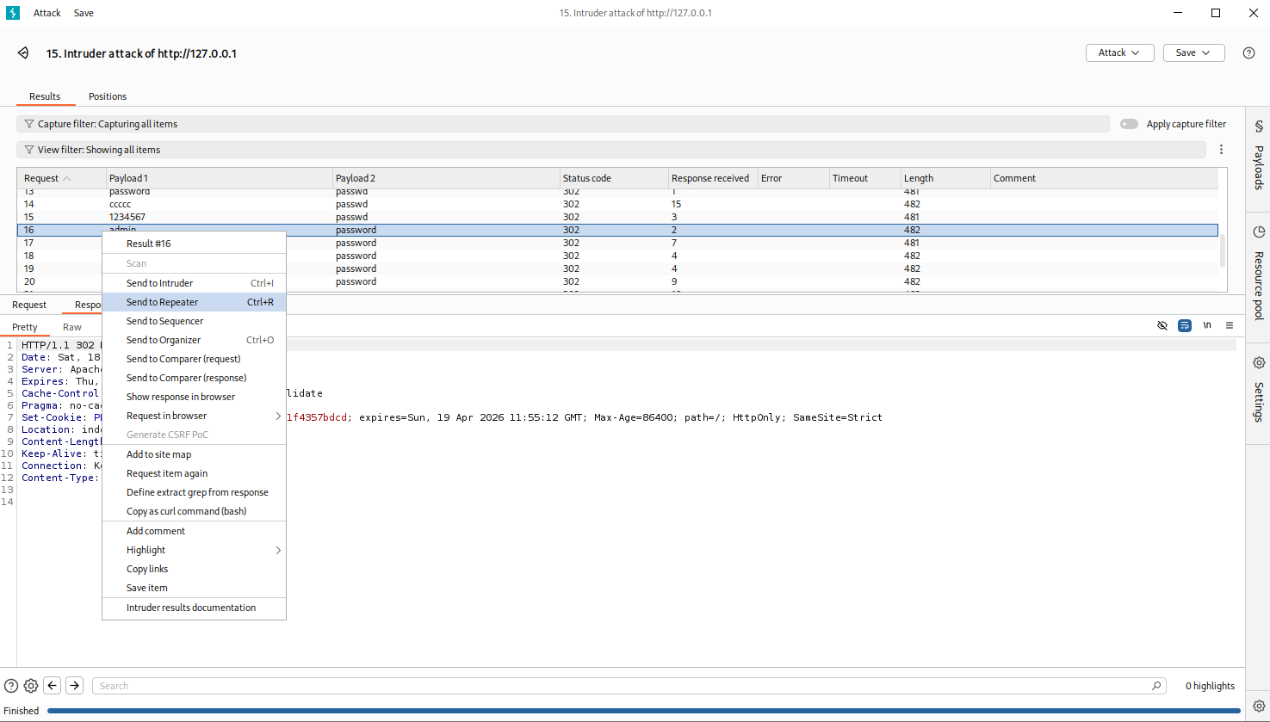
Рисунок 17: Нажимание на комбинацию admin password и далее на кнопку Send to Repeater
Во вкладке Repeater нажимаю на кнопку Follow redirection (рис. 18).
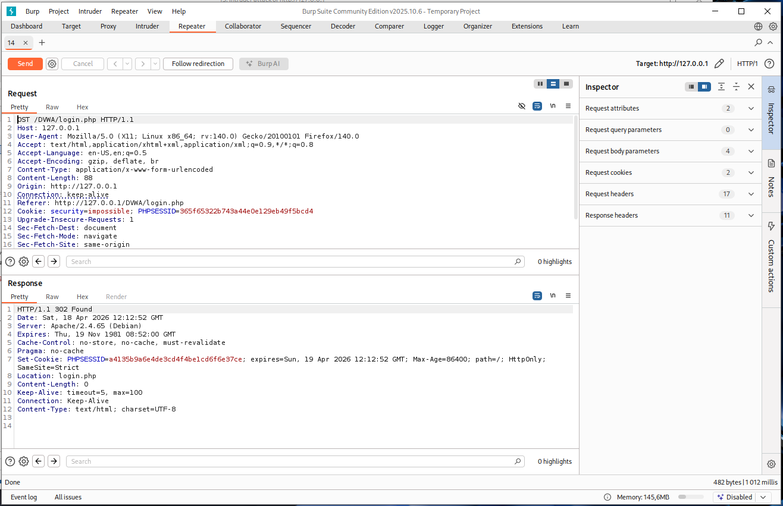
Рисунок 18: Во вкладке Repeater нажимание на кнопку Follow redirection
Нажимаю на Request in browser, далее на In original session (рис. 19).
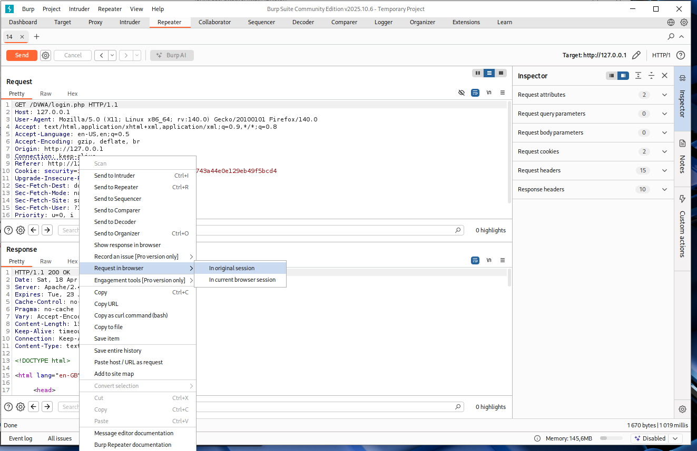
Рисунок 19: Нажимание на Request in browser, далее на In original session
Копирую ссылку на страницу (рис. 20).
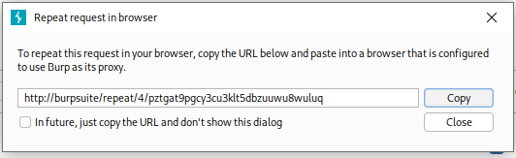
Рисунок 20: Копирование ссылки на страницу
Вставляю ссылку в браузер, страница открылась (рис. 21) [1].
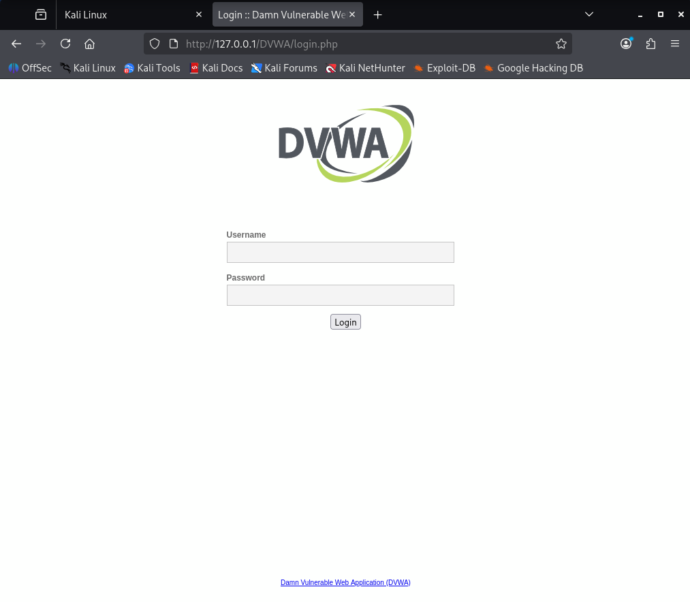
Рисунок 21: Вставка ссылки в браузер, открытие страницы

4. Выводы
Я приобрела практические навыки по использованию Burp Suite.

Список литературы
1. Индивидуальный проект этап 5.

